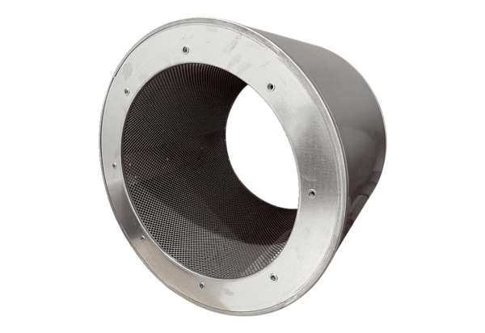Rohrschalldämpfer RSI 63/2000Verpackungseinheit: 1 StückSortiment: C
Artikelnummer: 0073.0099Hersteller: MAICO

